Aanvraag voor het plaatsen van een laadpaal aan het Rustenburgerpad nabij perceel 11 te Oegstgeest
Het college van burgemeester en wethouders van de gemeente Oegstgeest maakt bekend dat het de volgende aanvraag voor een verkeersbesluit voor een laadpaal heeft ontvangen.
Omschrijving: plaatsen laadpaal
Locatie: Rustenburgerpad nabij perceel 11 te Oegstgeest
Kenmerk: Z/26/229541
Informatie: Eén laadpaal (twee parkeervakken): Verkeersbord E8c. Bij plaatsing wordt het oranje parkeervak gereserveerd. Als de vraag naar laden hoog wordt, dan wordt ook het paarse parkeervak gereserveerd.
Op de ingekomen aanvraag laadpaal kunt u binnen twee weken na publicatie uw zienswijze inbrengen bij de afdeling Verkeer (verkeer@oegstgeest.nl). Vermeld hierbij het zaaknummer dat tussen haakjes staat. Bij deze afdeling kunt u ook meer informatie opvragen.
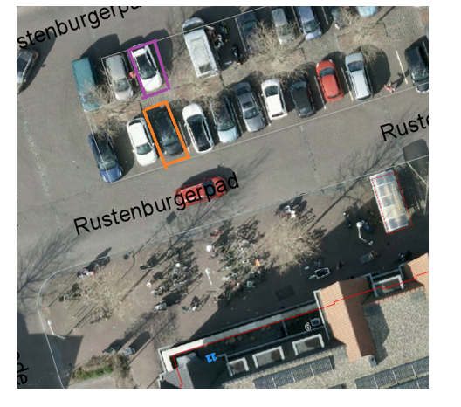
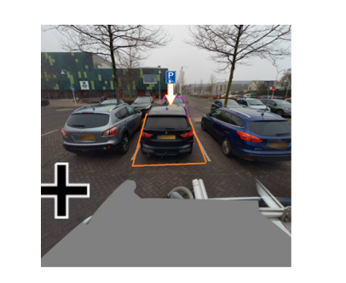
Illustratie Opcharge


